ГЛАВА НОВОПОКРОВСКОГО СЕЛЬСКОГО ПОСЕЛЕНИЯ ГОРЬКОВСКОГО МУНИЦИПАЛЬНОГО РАЙОНА ОМСКОЙ ОБЛАСТИ

ПОСТАНОВЛЕНИЕ

от 04.04.2024 г. №16

с.Новопокровка

|  |  |  |
| --- | --- | --- |
|  | Об определении официального сайта Администрации Новопокровского сельского поселения Горьковского муниципального района Омской области в информационно-телекоммуникационной сети "Интернет" |  |

В соответствии с Федеральным законом от 6 октября 2003 года № 131-ФЗ "Об общих принципах организации местного самоуправления в Российской Федерации", Уставом Новопокровского сельского поселения Горьковского муниципального района Омской области

ПОСТАНОВЛЯЮ:

1. Определить официальным сайтом для размещения информации о деятельности Администрации Новопокровского сельского поселения Горьковского муниципального района Омской области в информационно-телекоммуникационной сети "Интернет" сайт «Госвеб», (https://novopokrovskoe-r52.gosweb.gosuslugi.ru/).

2.  Настоящее постановление вступает в силу с момента подписания.

|  |  |  |
| --- | --- | --- |
|  |  |  |

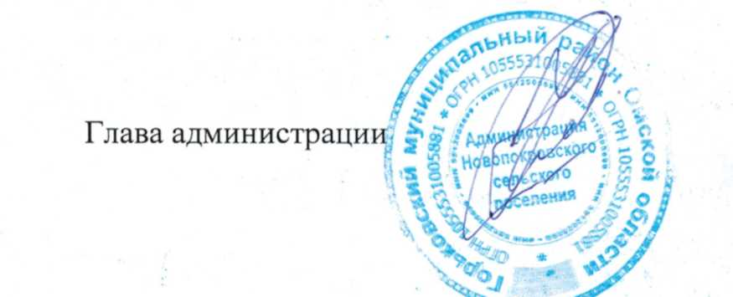

Ю.Г.Канунников